Bobiński Marcin nr 297225 MT-122

ALFA)

1.  - należy podać rozmiar gry   
   (jeśli podamy 3 utworzy się gra 3 na 3)

(zalecana tablica 3 na 3 ponieważ przy 4 na 4 gdy zrobi się zadużo ruchów znajdowanie rozwiązania (podpowiedzi) może trwać bardzo długo [potrzebna optymalizacja lub lepsza struktura danych niż lista])

1.  należy wprowadzić tablice   
   np.( 1 2 3 4 5 6 7 8 0)

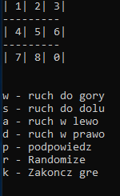

Gra + menu należy wybrać literkę funkcji która chcemy użyć i nacisnąć enter.

BETA)

Zmiany (główne):

-Dodanie hash tablicy.

-Zmiana struktury kolejki priorytetowej.

-Obsługa plików

-Możliwość ponownego wczytania tablicy